透析袋说明
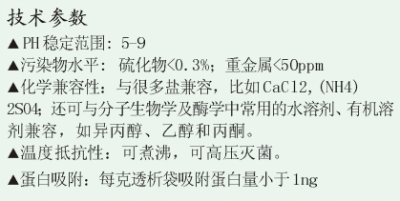
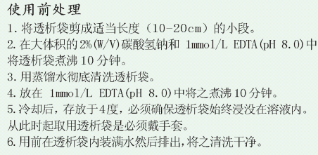

欢迎选购使用我们提供的透析袋处理液和透析袋保存液，使实验更简单。
实验要求不高的可以用简易处理方法：在沸水中煮10min即可使用。
长期不用时，请密封4℃保存。

